LES-168
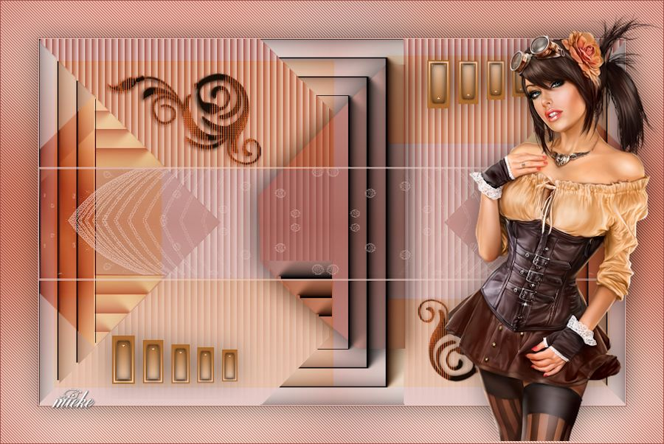
Benodigdheden
Filter
AAA Frames---Foto Frame
I C Net Software> Filters Unlimited 2.0
&<Bkg.Designers sf10 IV
Penta Com

Materiaal

Kleuren
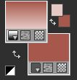
Voorgrondkleur #E5C9C5---Achtergrondkleur #A7584C
Verloop---Lineair---0---0.
Bestand nieuw----Nieuwe afbeelding---Breedte 800---Hoogte 500
Vul met je verloop
Lagen---Dupliceren
Selecties---Alles selecteren
Effecten---Insteekfilter--- AAA Frames---Foto Frame
Width op 25 rest standaard.
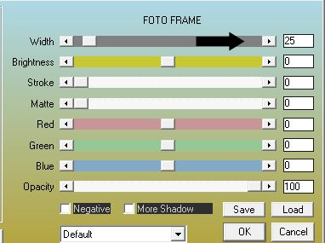
Selecties---Wijzigen---Inkrimpen---26 pixels
Effecten---Insteekfilter--- AAA Frames---Foto Frame
Width op 25 ---rest standaard.
Selecties---Wijzigen---Inkrimpen---26 pixels
Width op 25--- rest standaard.
Selecties---Niets selecteren
Je laag ziet er nu zo uit
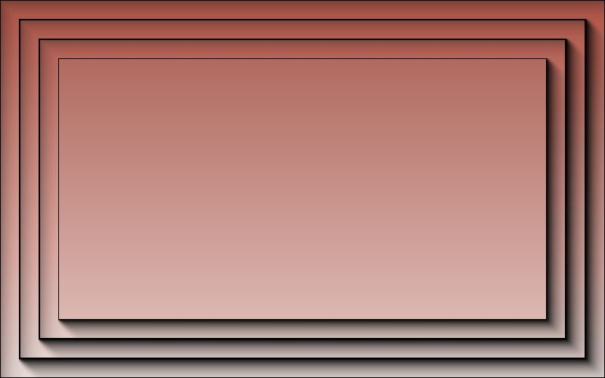
Effecten---Insteekfilter--- Effecten---Insteekfilter---<I C Net Software> Filters Unlimited 2.0
&<Bkg.Designers sf10 IV---@Blue BerryPie
Bewerken---Herhalen Filters Unlimited 2.0---Apply
Selecties---Selectie laden/opslaan---Selectie laden vanaf schijf--- mb-168-1
Klik op Delete---Op je toetsenbord.
Lagen---Nieuwe rasterlaag
Vul met je verloop
Effecten---Textuureffecten---Lamellen---9---100---Kleur #E5C9C5 ---Licht van links/boven aangevinkt.
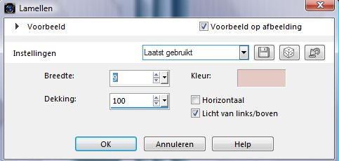
Selecties---Niets selecteren
Actief in je lagenpalet---Kopie van raster 1(midden laag)
Selecties---Selectie laden/opslaan---Selectie laden vanaf schijf--- mb-168-2
Selecties---Laag maken van selectie
Selecties---Niets selecteren
Lagen---Schikken vooraan
Effecten---Afbeeldingseffecten---Verschuiving---min 300---min 5
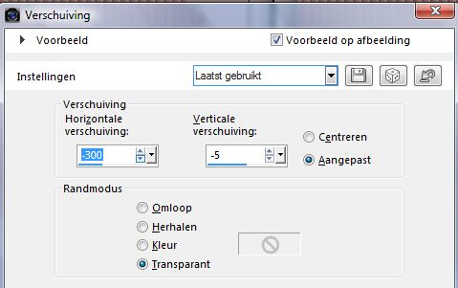
Effecten---3D-effecten--- Slagschaduw 0---0---40---50. Kleur zwart.
Klik met jemuis 2x op deze laag in het lagen palet
Zet de mengmodus op Vermeningvuldigen.
(lLagen---Eigenschappen---Vermenigvuldigen)
Open--- Deco-168-1
Bewerken---Kopiëren
Bewerken---Plakken als nieuwe laag op je werkvel
Klik met je muis 2x op deze laag in het lagen palet
Zet de mengmodus op---Overlay
Open--- Deco-168-2
Bewerken---Kopiëren
Bewerken---Plakken als nieuwe laag op je werkvel
Klik met je muis 2x op deze laag in het lagen palet
Zet de mengmodus op Vermeningvuldigen---Dekking op 50.
Open --- masker-MB-168
Klik rechtsboven op het min teken.
Lagen---Nieuwe rasterlaag
vul met #E5C9C5
Lagen---Nieuwe maskerlaag---Uit afbeelding--- masker-MB-168.jpg---Luminantie van bron aangevinkt.
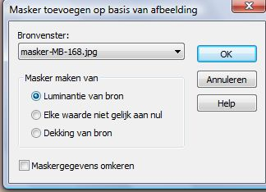
Lagen---Samenvoegen---Groep samenvoegen.
Klik met je muis 2x op deze laag in het lagenpalet
Zet de Dekking op 70
Open--- deco-168-3
Bewerken---Kopiëren
Bewerken---Plakken als nieuwe laag op je werkvel
Met je verplaatsingsgereedschap---verplaatsen naar linksboven. Zie voorbeeld.
Lagen---Dupliceren
Afbeelding---Spiegelen
Afbeelding---Omdraaien
Afbeelding---Formaat wijzigen---90%. Formaat van allelagen wijzigen niet aangevinkt.
(Voor x7 afbeelding--- Afbeelding---Spiegelen---
Horizontaal spiegelen---Afbeelding---Verticaal spieglen)
Zet deco-168-3 op de goede plaats.---Zie voorbeeld.
Open--- deco-168-4
Bewerken---Kopiëren
Bewerken---Plakken als nieuwe laag op je werkvel
Met je verplaatsingsgereedschap---verplaatsen naar linksonder. Zie voorbeeld
Lagen---Dupliceren
Afbeelding---Spiegelen
Afbeelding---Omdraaien
(Voor x7 afbeelding--- Afbeelding---Spieglen---
Horizontaal spiegelen---Afbeelding---Verticaal spieglen)
Afbeelding---Randen toevoegen---1 pixels---Lichtekleur
Afbeelding---Randen toevoegen---1 pixel---Donkerekleur
Selecties---Alles selecteren
Bewerken---Kopiëren
Afbeelding---Randen toevoegen---50 pixels---Lichtekleur
Selecties---Omkeren
Bewerken---Plakken in selectie
Aanpassen---Vervagen---Gaussiaanse vervaging---50.
Effecten---Insteekfilter---<I C Net Software> Filters Unlimited 2.0---Penta Com---Jeans---62---4.
Selecties---Omkeren
Effecten---3D-effecten--- Slagschaduw 0---0---40---50. Kleur zwart.
Open---Tube 19b550ad
Bewerken---Kopiëren
Bewerken---Plakken als nieuwe laag op je werkvel
Verplaats naar rechts
Effecten---3D-effecten--- Slagschaduw 3---3---40---50. Kleur zwart.
Afbeelding---Randen toevoegen---1 pixel---Donkerekleur.
Afbeelding---Formaat wijzigen---900 pixels
Formaat van alle lagen aangevinkt.
Lagen---Nieuwe rasterlaag
Plaats je watermerk
Lagen---Samenvoegen---Alle lagen samenvoegen
Opslaan als JPG.
Veel plezier met deze les
Mieke

